Интернет-Банк «ББР-Онлайн»

Руководство по работе с сервисом

Содержание

Предисловие ....................................................................................................................................................... 3
Общие сведения о сервисе Интернет-Банк «BBR On-Line» .........................................................................4
Назначение и функциональные возможности ........................................................................................ 4
Механизмы безопасности в Интернет-Банке ......................................................................................... 4
Требования к аппаратному и программному обеспечению компьютера клиента ..............................5
Правила безопасной работы..................................................................................................................... 6
Работа частного клиента в Интернет-Банке .................................................................................................... 7
Регистрация ............................................................................................................................................... 7
Вход в Интернет-Банк ............................................................................................................................ 11
Общие принципы работы с Интернет -Банкингом .............................................................................. 17
Карты........................................................................................................................................................ 19
Счета......................................................................................................................................................... 23
Платежи и переводы ............................................................................................................................... 26
Платежи.................................................................................................................................................... 39
Обмен валюты ......................................................................................................................................... 42
Начисления .............................................................................................................................................. 43
Вклады...................................................................................................................................................... 46
Сообщения ............................................................................................................................................... 52
Справочники ............................................................................................................................................ 54
Настройка................................................................................................................................................. 60
Подтверждение документов................................................................................................................... 69
Приложение 1. Установка плагина "Bifit Signer" ......................................................................................... 73
Приложение 2. Использование СКЗИ "Крипто-КОМ 3.3" .......................................................................... 74
Установка криптографии........................................................................................................................ 74
Инструкция пользователю СКЗИ .......................................................................................................... 74

Предисловие

Настоящий документ является руководством по использованию сервиса Интернет-Банк «ББР-Онлайн», предназначенного для частных клиентов.
Документ содержит описание функционала сервиса и возможные механизмы защиты информации, передаваемой в электронном виде посредством сервиса.
Банк самостоятельно определяет интерфейс сервиса и порядок получения доступа к нему, при этом банк обеспечивает защиту от несанкционированного доступа и сохранение конфиденциальности информации, обрабатываемой в Банке.
Банк оказывает клиенту услуги электронного банкинга с использованием сервиса Интернет-Банк
«ББР-Онлайн» согласно заключенному договору на оказание услуг.

Все сведения, содержащиеся в данном документе, носят исключительно информационный характер. Представленная информация не является исчерпывающей. Получить более полную и подробную информации можно по телефону 880022040000 или по адресу эл.почты: support@bbr.ru.

Общие сведения о сервисе Интернет-Банк «ББР-Онлайн»

Назначение и функциональные возможности

Сервис Интернет-Банк «ББР-Онлайн» предназначен для удаленного управления своими банковскими счетами и картами через Интернет в режиме реального времени.
Сервис реализует концепцию "тонкого" клиента и поэтому никакого дополнительного ПО для работы не требуется. Достаточно лишь наличие современного компьютера с любой операционной системой, любым Web-браузером и доступом в Интернет.
В рамках сервиса вы можете:

• осуществлять отправку в банк заявлений по работе с банковскими счетами и картами, например, на открытие нового счета вклада, пополнение счета/карты и т. д.;
• получать выписки по своим счетам и картам;

• осуществлять платежи по заданным реквизитам, например, по оплате мобильной связи, интернета, коммунальных услуг и пр.;
• осуществлять рублевые, валютные, а также переводы по своим счетам и картам;

• управлять своими текущими счетами/картами и вкладами;

• обмениваться информационными сообщениями с уполномоченными сотрудниками банка.

Механизмы безопасности в Интернет-Банке

В Интернет-Банке используются следующие механизмы защиты информации:

• многофакторная аутентификация;

• защита от фишинга;

• защита от автоматизированной регистрации и подбора логинов программами-роботами;

• для подтверждения документов используются одноразовые пароли.

Механизм многофакторной аутентификации позволяет максимально защититься от попыток злоумышленника получить конфиденциальную информацию, необходимую для доступа к вашим счетам/ картам от вашего имени.
Для противодействия фишингу в Интернет-Банке используется специальная антифишинговая страница. Она отображается вам в том случае, если вы работаете с незарегистрированного в системе компьютера.
Другим средством защиты от фишинга является персональный интерфейс клиента, который состоит из индивидуальной картинки или вашей фотографии и индивидуальных цветов виртуальной клавиатуры. Персональный интерфейс отображается на странице ввода долговременного пароля и/или
одноразового пароля. Отсутствие персонального интерфейса служит для вас ярким и понятным
сигналом, что вы находитесь не на подлинном сайте системы Интернет-Банк «ББР-Онлайн» (см. Сменить персональную картинку и сменить цвета виртуальной клавиатуры).

Для защиты от автоматизированной регистрации и подбора логинов программами-роботами может быть использован механизм различения человека и компьютера – CAPTCHA.
Принцип отображения CAPTCHA при входе в Интернет-Банк:

• CAPTCHA начинает отображаться после определенного числа неуспешных попыток входа —
неправильного ввода комбинации "логин — пароль".

• Включен режим Safe Mode, при котором все пользователи должны вводить CAPTCHA для входа в систему.

Для подтверждения ваших распоряжений в Интернет-Банке используются одноразовые коды по sms или скретч-карты.

Использование того или иного способа подтверждения может зависеть от пороговой суммы документа
— чем выше сумма, тем надежней и сложнее способ его подтверждения. Ограничения по сумме документа настраиваются на стороне банка.
Для обеспечения конфиденциальности и целостности передаваемых вами данных используется встроенный в Web-браузер криптопротокол SSL.

Требования к аппаратному и программному обеспечению компьютера клиента

Для работы с сервисом вам необходимо:

1. Любой современный компьютер с объемом свободной оперативной памяти не менее 128 Мбайт.

2. Любая современная операционная система: Windows, Mac OS X, Linux и др.

3. Любой современный web-браузер: Microsoft Internet Explorer, Mozilla Firefox, Opera, Google
Chrome, Safari.

Правила безопасной работы

• Для работы с Интернет-Банком необходимо подготовленное рабочее место, которое рекомендуется использовать только для работы с сервисом, и на котором установлено современное антивирусное программное обеспечение и персональный межсетевой экран. Антивирусное программное обеспечение необходимо регулярно обновлять и проводить сканирование компьютера для защиты от новых вирусов и вредоносных программ. Персональный межсетевой экран позволяет предотвратить несанкционированный доступ к вашему компьютеру из сети Интернет или из локальной сети.

• Рекомендуется использовать только лицензионное программное обеспечение — это защитит вас от программных "закладок", оставленных злоумышленниками в нелицензионном и "взломанном" программном обеспечении. Обязательно производить регулярную установку обновлений программного обеспечения, по мере их выпуска производителем, для этого рекомендуется настроить автоматическое обновление.
• Нельзя устанавливать на компьютер, используемый для отправки документов в банк, средства удаленного управления компьютером, такие как "TeamViewer", "rAdmin" и подобные.
• Никогда не открывайте подозрительные файлы и ссылки на неизвестные вам сайты, даже если они получены с известного вам адреса, а тем более, если они получены от неизвестных вам отправителей. Не посещайте сайты, предлагающие быстро и бесплатно скачать различные файлы или программы, поскольку даже вход на такой сайт может угрожать безопасности вашего компьютера.
• Рекомендуется настроить SMS-оповещение о входах в Интернет-Банк, движении средств по счету/карте с целью контроля использования сервиса.
• Необходимо регулярно просматривать информацию в Интернет-Банке для того, чтобы видеть все совершенные операции и все информационные сообщения, полученные из банка.
• В случае невозможности входа в Интернет-Банк и одновременного отсутствия возможности подключения к Web-сайту вашего банка сообщите об этом в банк, поскольку это может свидетельствовать о возможной попытке злоумышленников совершить мошеннические операции.
• Если у вас возникли подозрения, что доступ к компьютеру могли получить неуполномоченные лица, либо вы заметили, что произведены несанкционированные платежи, незамедлительно проинформируйте сотрудников банка.
Помните: немедленное обращение в банк значительно повышает вероятность того, что похищенные денежные средства удастся возвратить и предотвратить мошенничество. В случае несвоевременной реакции вероятность быстрого возврата похищенных денежных средств значительно ниже и вам необходимо будет обращаться в правоохранительные органы.
После завершения работы с Интернет-Банком нажмите кнопку

Работа частного клиента в Интернет-Банке

Регистрация

Для работы с Интернет-Банком вам необходимо зарегистрироваться. Для этого вы можете обратиться в один из офисов вашего банка, либо пройти предварительную регистрацию на сайте банка с последующей окончательной регистрацией в офисе банка. После предварительной регистрации у вас будут ограниченные права работы с сервисом. Для получения доступа ко всем услугам сервиса вам следует обратиться в отделение банка для окончательной регистрации.
Вы можете пройти предварительную регистрацию на сайте банка, не имея в этом банке счетов и карт. С точки зрения предоставляемых услуг электронного банкинга и связанных с ними рисков всех
частных клиентов банка можно разделить на следующие целевые группы:

1. Новые — клиенты, прошедшие предварительную регистрацию в Интернет-Банке. До окончательной регистрации в отделении банка такие пользователи не могут просматривать информацию по своим банковским продуктам, т.к. личность зарегистрированного пользователя не установлена.

2. Полнофункциональные — клиенты банка, прошедшие полную регистрацию и использующие
Интернет-Банк как один из каналов управления банковскими продуктами (карты, счета, вклады).

В зависимости от принадлежности пользователей канала Интернет-Банк к той или иной целевой группе клиентов, банк назначает каждому клиенту соответствующие механизмы безопасности при работе с сервисом.
Для окончательной регистрации клиента в системе Интернет-Банк «ББР-Онлайн» клиенту необходимо:
• прийти в банк;
• предъявить сотрудникам банка документ удостоверяющий личность;
• подписать Заявление о присоединении к Правилам дистанционного банковского обслуживания физических лиц.

Предварительная регистрация

Для использования Интернет-Банка вам необходимо зарегистрировать учетную запись. Для этого на сайте вашего банка перейдите в раздел обслуживания частных клиентов и нажмите ссылку
Регистрация (см. рис. 1): произойдет переход на страницу с описанием процедуры регистрации клиента (см. рис. 2).

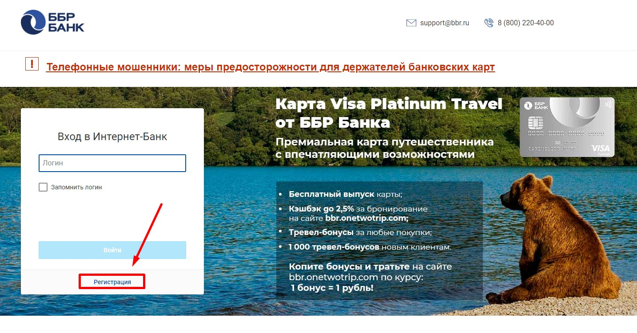

Рис. 1. Страница сервиса Интернет-Банк для частных клиентов на сайте банка

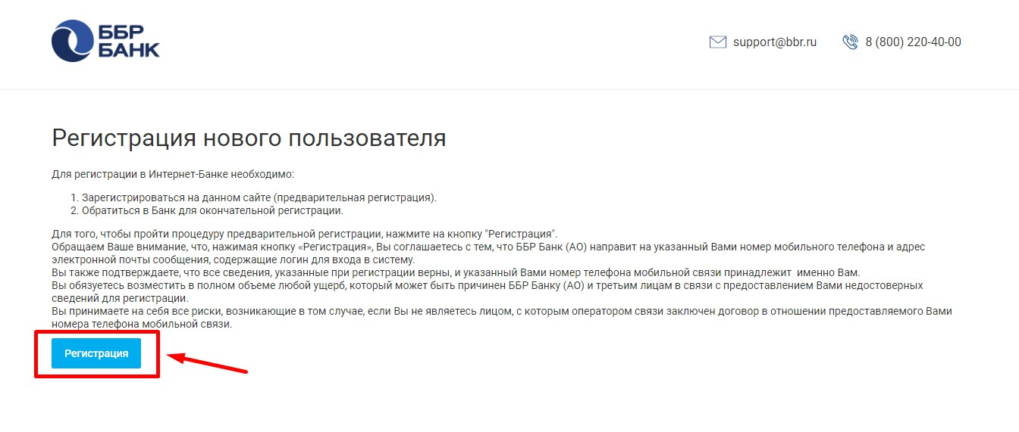

Рис. 2. Регистрация в Интернет-Банке для частных клиентов. Шаг 1

Для продолжения нажмите кнопку Регистрация: произойдет переход на следующий шаг (см. рис. 3).

На втором шаге регистрации необходимо заполнить предлагаемые поля. Заполните указанные поля Вашими персональными данными.
В поле Email введите реально существующий адрес электронной почты, на которой будет отправлено письмо с уведомлением об успешной регистрации в системе Интернет-Банк «ББР-Онлайн». Запомните Ваше Блокировочное слово, которое потребуется Вам при звонке в Службу поддержки, в том числе, в случае возникновения необходимости блокирования доступа в систему Интернет-Банк «ББР-Онлайн».

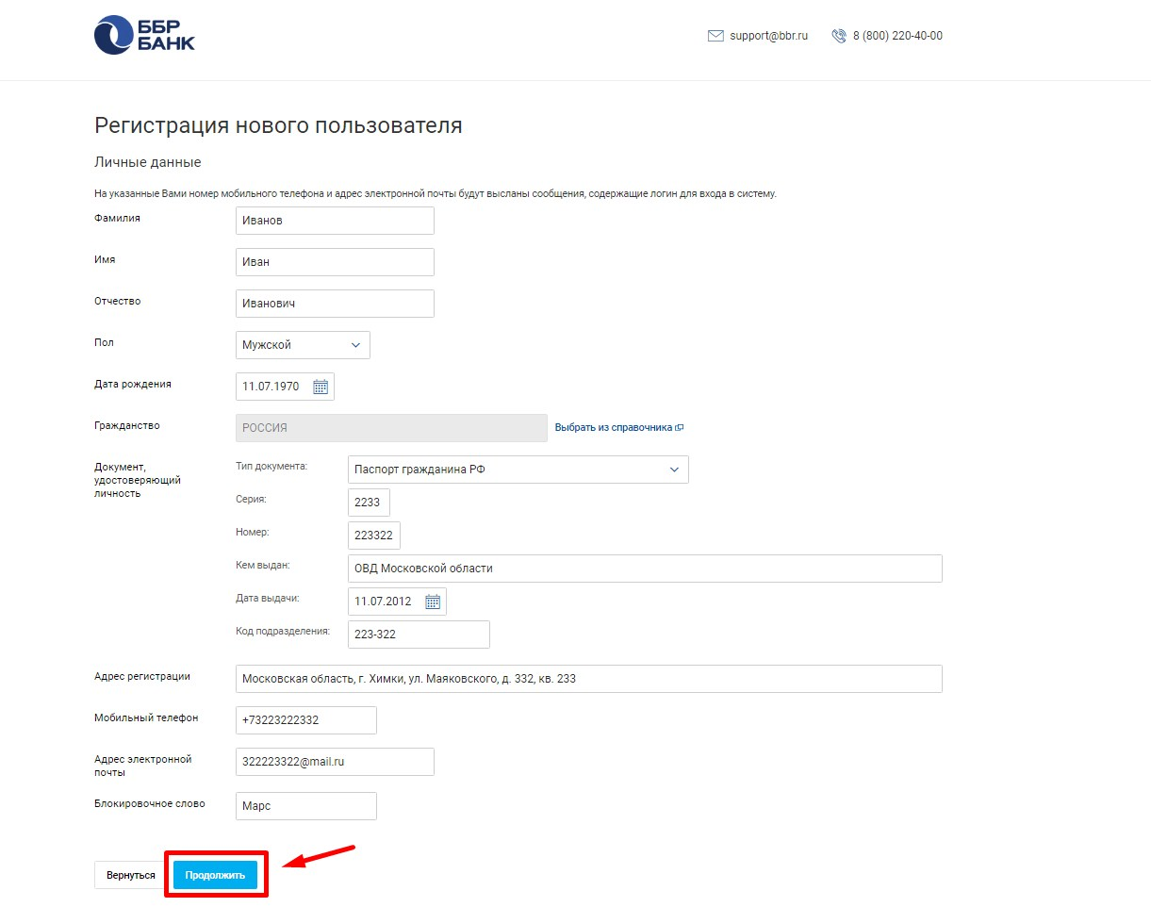

Рис. 3. Регистрация в Интернет-Банке для частных клиентов. Шаг 2

Далее нажмите кнопку Продолжить: произойдет переход к шагу задания долговременного пароля
(см. рис. 4).
Долговременный пароль — пароль для входа в Интернет-Банк. Пароль задается вами самостоятельно при регистрации в системе и при необходимости может быть также самостоятельно изменен в любой момент времени.

Задайте долговременный пароль для входа в систему. Пароль должен быть не короче 6 символов. Старайтесь не использовать легко угадываемые пароли – номера телефонов, даты рождения, названия любимых команд и т. д.
После задания долговременного пароля на указанный вами адрес электронной почты или номер мобильного телефона будет отправлено уведомление о регистрации в Интернет-Банке (см. рис. 5). Уведомление содержит логин для входа, адрес сервиса и срок, до которого необходимо осуществить свой первый вход.

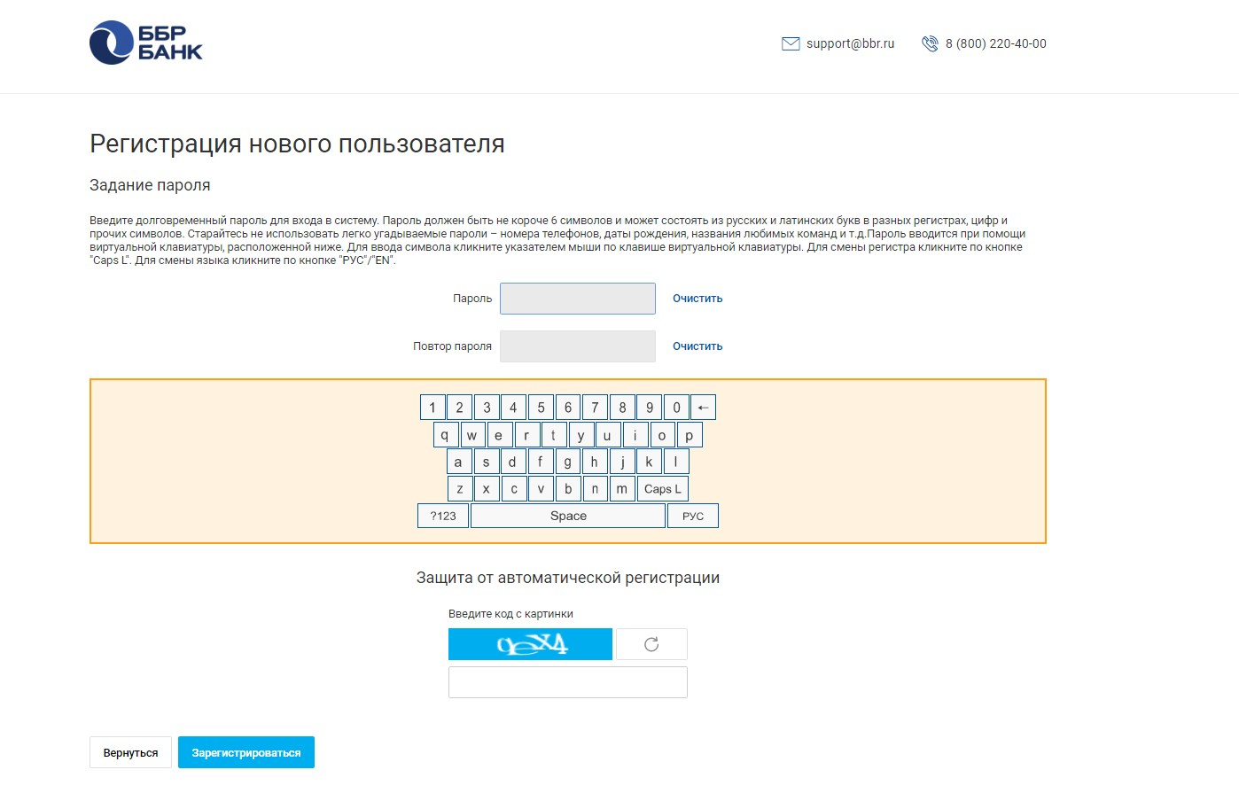

Рис. 4. Регистрация в Интернет-Банке для частных клиентов. Шаг задания долговременного пароля

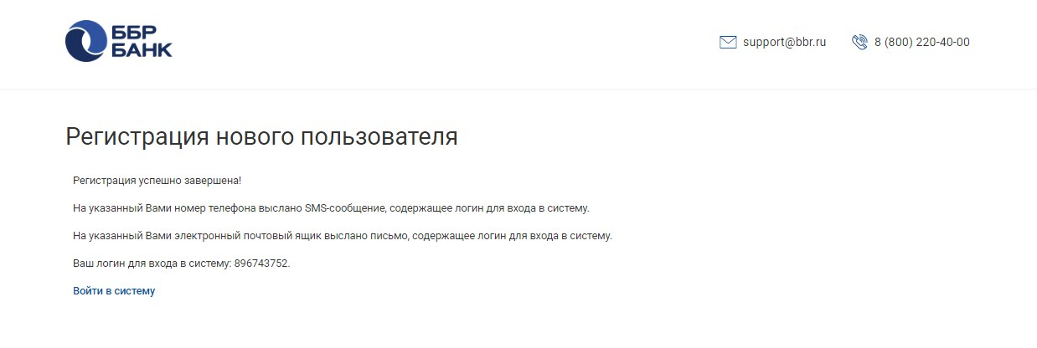

Рис. 5. Регистрация в Интернет-Банке для частных клиентов. Успешное завершение регистрации

Регистрация в банке

Для окончательной регистрации вам необходимо лично явиться в офис банка, имея при себе паспорт. Сотрудники банка выполнят проверку указанных вами при регистрации личных данных, назначат необходимые права. После этого можно приступать к работе.

Вход в Интернет-Банк

Для входа в Интернет-Банк на сайте банка перейдите в раздел обслуживания частных клиентов и войдите в раздел Интернет-банк. В поле Логин укажите логин для входа в систему, полученный на этапе предварительной регистрации, и нажмите кнопку Войти (см. рис. 6).

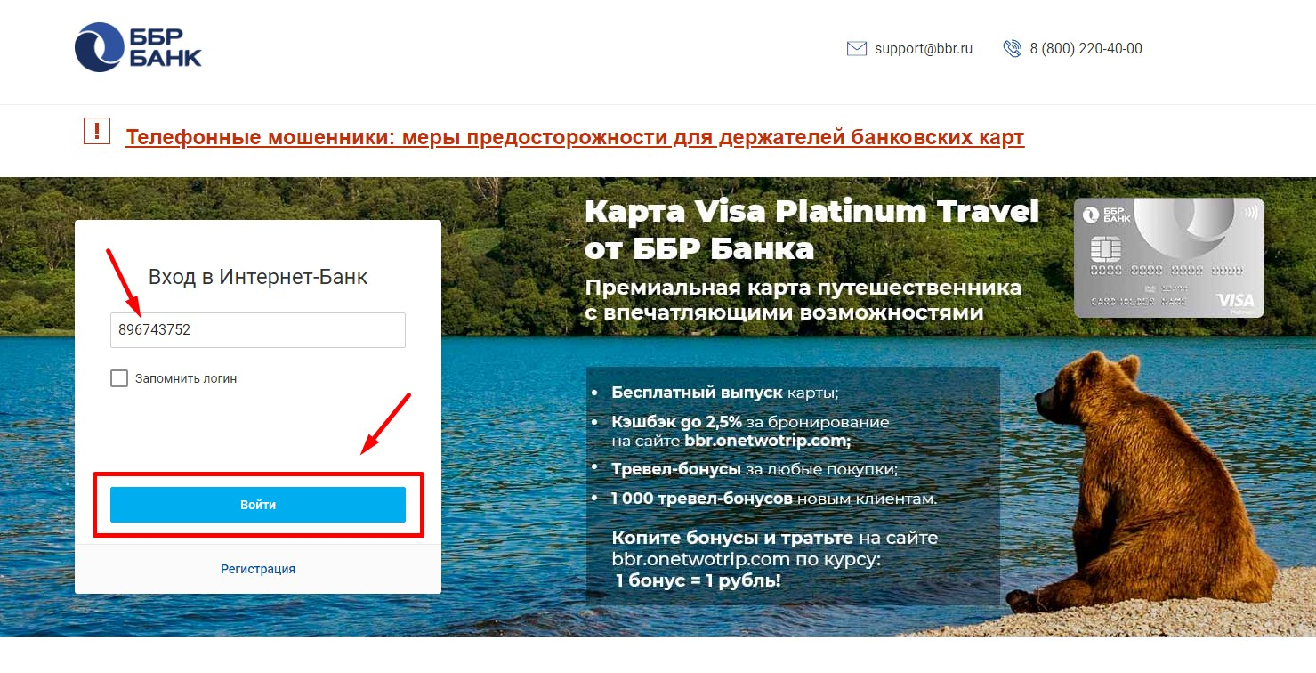

Рис. 6. Вход в Интернет-Банк

Далее, в зависимости от принадлежности вас к той или иной целевой группе клиентов и настроек сервиса, вход может выполняться по 2 сценариям: «Многофакторная аутентификация при входе в Интернет-Банк» или Однофакторная аутентификация.

Аутентификация — процедура проверки подлинности субъекта, позволяющая достоверно убедиться в том, что субъект, предъявивший свой идентификатор, на самом деле является именно тем субъектом, идентификатор которого он использует. Для этого он должен подтвердить факт обладания некоторой информацией, которая может быть доступна только ему одному (пароль, ключ и т. п.).

Многофакторная аутентификация при входе в Интернет-Банке

Многофакторная аутентификация требует наличия хотя бы двух факторов аутентификации из различных категорий:

1. то, что знает клиент (долговременный пароль);

2. то, чем обладает клиент (источник одноразовых паролей);

3. то, что банк знает о клиенте (характеристики его рабочего места – DeviceID).

В качестве одного из факторов аутентификации в Интернет-Банке всегда выступает долговременный пароль, задаваемый вами самостоятельно.
В банке долговременный пароль не генерируется и не хранится в явном виде. Это снимает проблему дистрибуции долговременных паролей и устраняет риски компрометации долговременного пароля в банке в процессе вашей регистрации.
В качестве второго фактора аутентификации выступает либо одноразовый пароль, либо комбинация из одноразового пароля и DeviceID. В последнем случае вы имеете возможность зарегистрировать свое рабочее место как доверенное, сохранив его DeviceID в системе. При последующих входах с того же рабочего места ваш компьютер будет опознан по DeviceID, и для прохождения аутентификации вам потребуется только ввести долговременный пароль.
Если же вы будет входить с компьютера, DeviceID которого не опознан, от вас потребуется ввод одноразового пароля.
В Интернет-Банке поддерживается несколько способов получения одноразовых паролей (список способов, доступных клиенту, задается на стороне банка):

• в виде SMS-сообщения на зарегистрированный в банке номер мобильного телефона;

• карта одноразовых паролей, полученная в банке в виде скретч-карты.

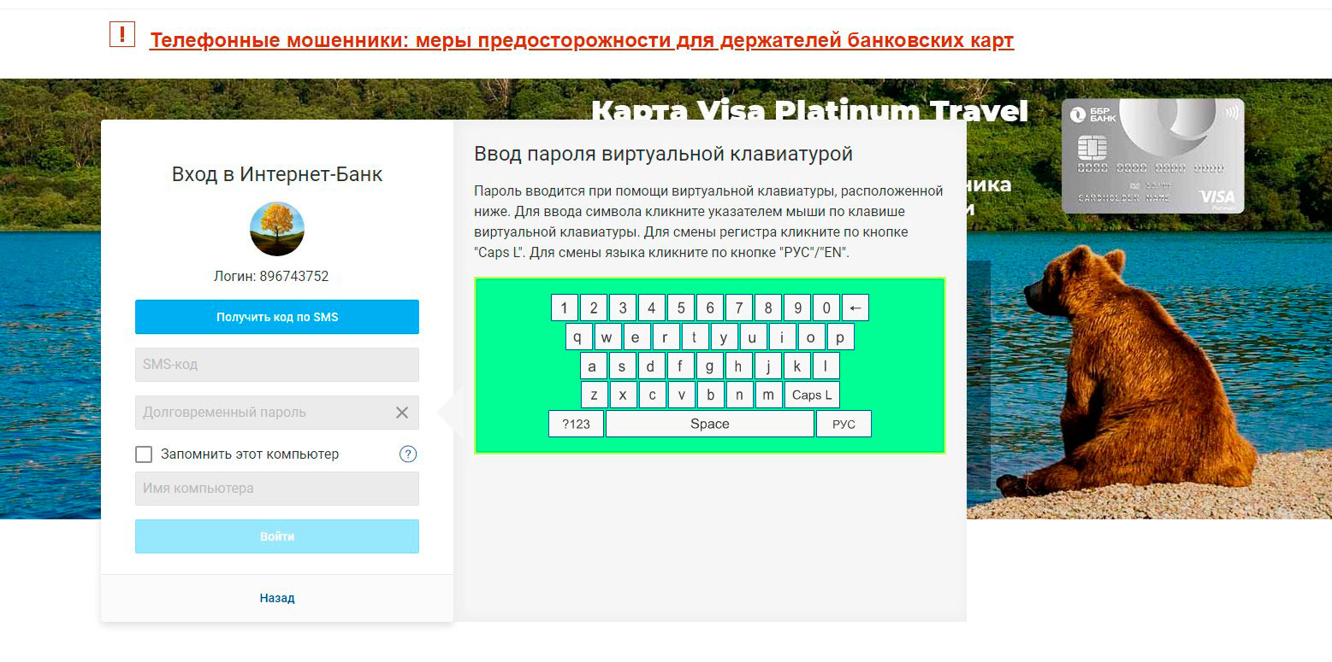

Рис. 7. Многофакторная аутентификация при входе в Интернет-Банке

Для аутентификации в Интернет-Банке выполните следующее (см. рис. 7):

1. В блоке Ввод пароля виртуальной клавиатурой укажите ваш долговременный пароль, заданный при регистрации в системе.
2. Для получения одноразового пароля нажмите на странице голубую кнопку Получить код по SMS. На мобильный телефон, указанный вами при регистрации, будет выслано сообщение с паролем. Идентификатор сессии в сообщении должен совпадать с показываемым на странице аутентификации. Укажите пароль, присланный по SMS, в соответствующем поле.

Зарегистрируйте свое рабочее место как доверенное, и тогда при следующих входах вам не потребуется одноразовый пароль. Для этого отметьте чекбокс Запомнить этот компьютер и укажите его имя.
После корректного заполнения всех необходимых для аутентификации полей и нажатия кнопки
Войти осуществится переход на стартовую страницу Интернет-Банка (см. рис. 8).

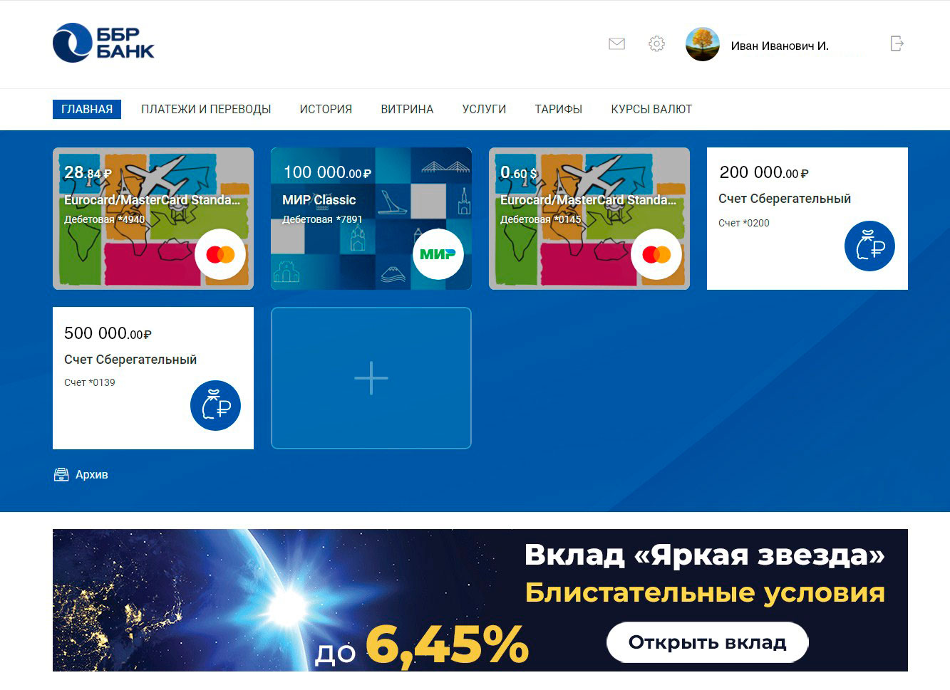

Рис. 8. Главная страница личного кабинета Интернет-Банка.

Находясь на главной странице личного кабинета системы «ББР-Онлайн», вы имеете доступ ко всему спектру возможностей Интернет-Банка.
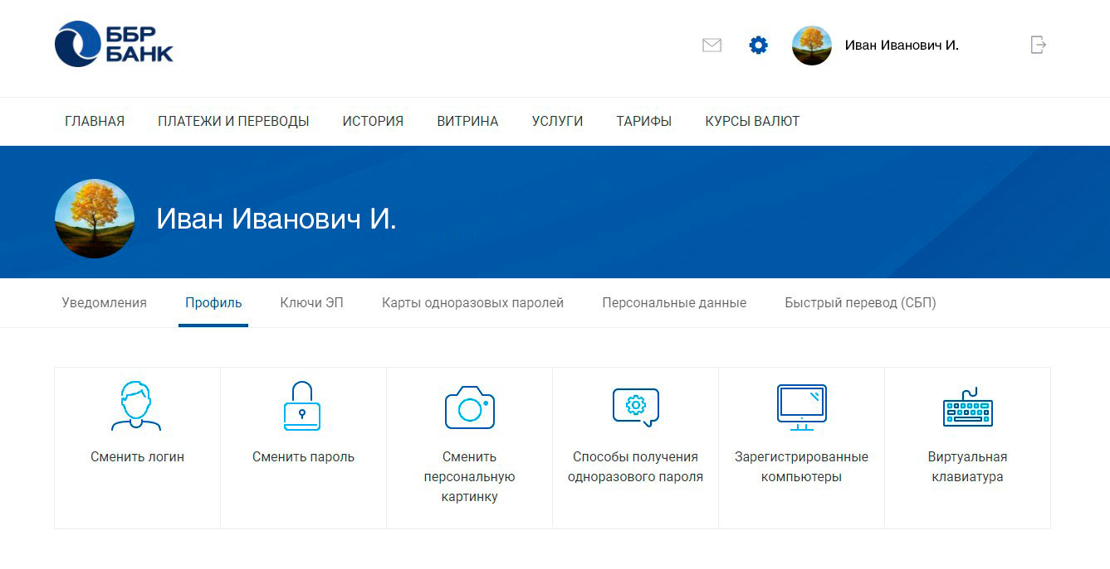
При необходимости вы можете изменить настройки личного кабинета: сменить логин или пароль, загрузить новую персональную картинку, настроить уведомления, а также подключить систему быстрых платежей (СБП). (см. рис. 9). Для этого нажмите на изображение шестерёнки рядом с Вашей персональной картинкой в верхней части экрана.

Рис. 9. Настройки личного кабинета Интернет-Банка.

В любой момент времени, находясь на любой странице личного кабинета вы всегда имеете доступ ко всем основным разделам личного кабинета Интернет-Банка: ГЛАВНАЯ, ПЛАТЕЖИ И ПЕРЕВОДЫ, ИСТОРИЯ, ВИТРИНА, УСЛУГИ, ТАРИФЫ, КУРСЫ ВАЛЮТ.

ГЛАВНАЯ.
На Главной странице отображены все Ваши активные карты, счета и вклады.

ПЛАТЕЖИ И ПЕРЕВОДЫ.
В разделе Интернет-Банка Платежи и переводы (см. рис. 10) Вы можете выполнить переводы с карты на карту, перевод по своим счетам, рублевые переводы, валютные переводы, обмен валюты и целый спектр платежей: оплатить мобильную связь, интернет, коммунальные услуги, штрафы ГИБДД и другие.

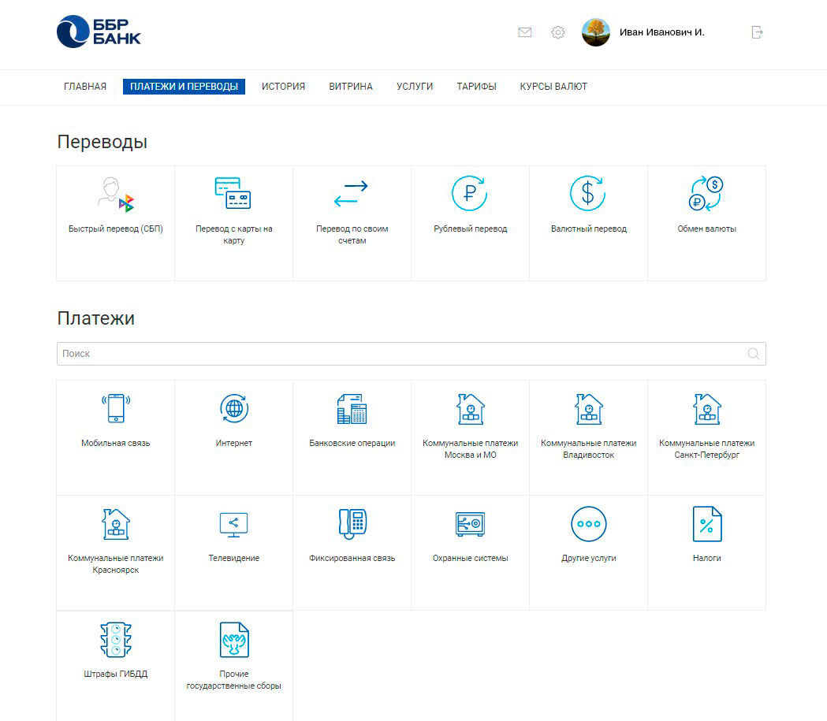
Рис. 10. Раздел ПЛАТЕЖИ И ПЕРЕВОДЫ.

ИСТОРИЯ.
В разделе История (см. рис. 11) в виде сводной таблицы представлен список операций, произведенных через систему «ББР-Онлайн». Таблица содержит следующие столбцы: дата, тип операции, счет/карта списания, получатель, сумма, статус заявления.

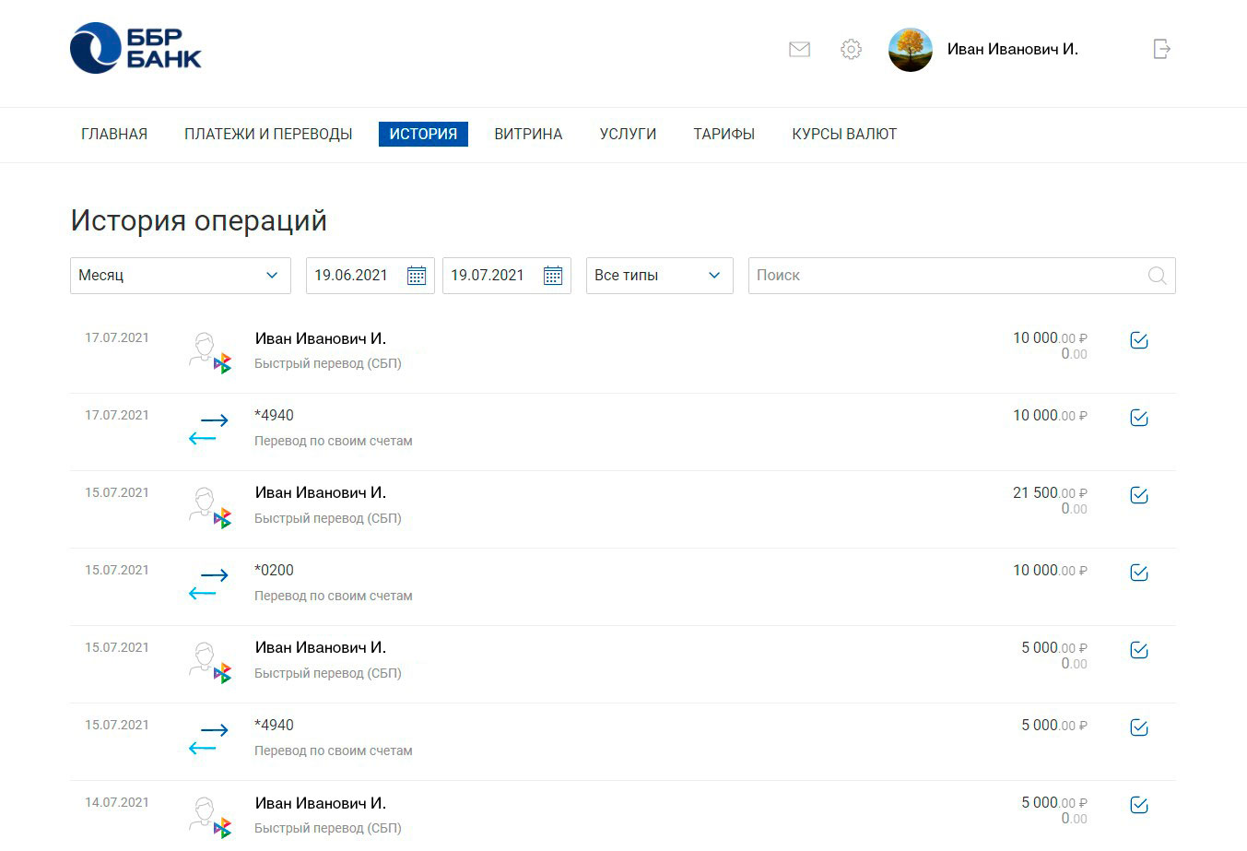

Рис. 11. Раздел ИСТОРИЯ.

Раздел ВИТРИНА.
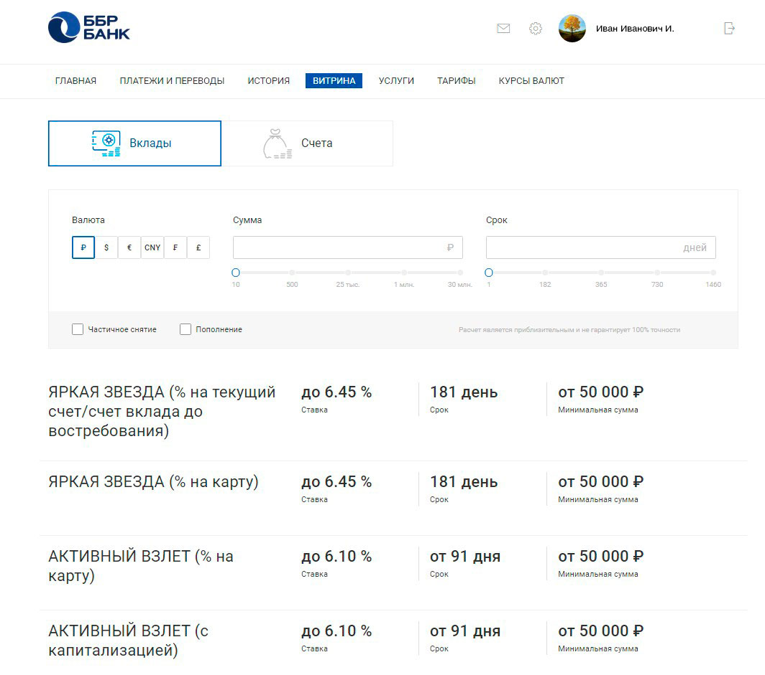
Раздел Витрина (см. рис. 12) предназначен для удобного и быстрого открытия нового вклада или счета через личный кабинет Интернет-Банка.

Рис. 12. Раздел ВИТРИНА.

Раздел УСЛУГИ
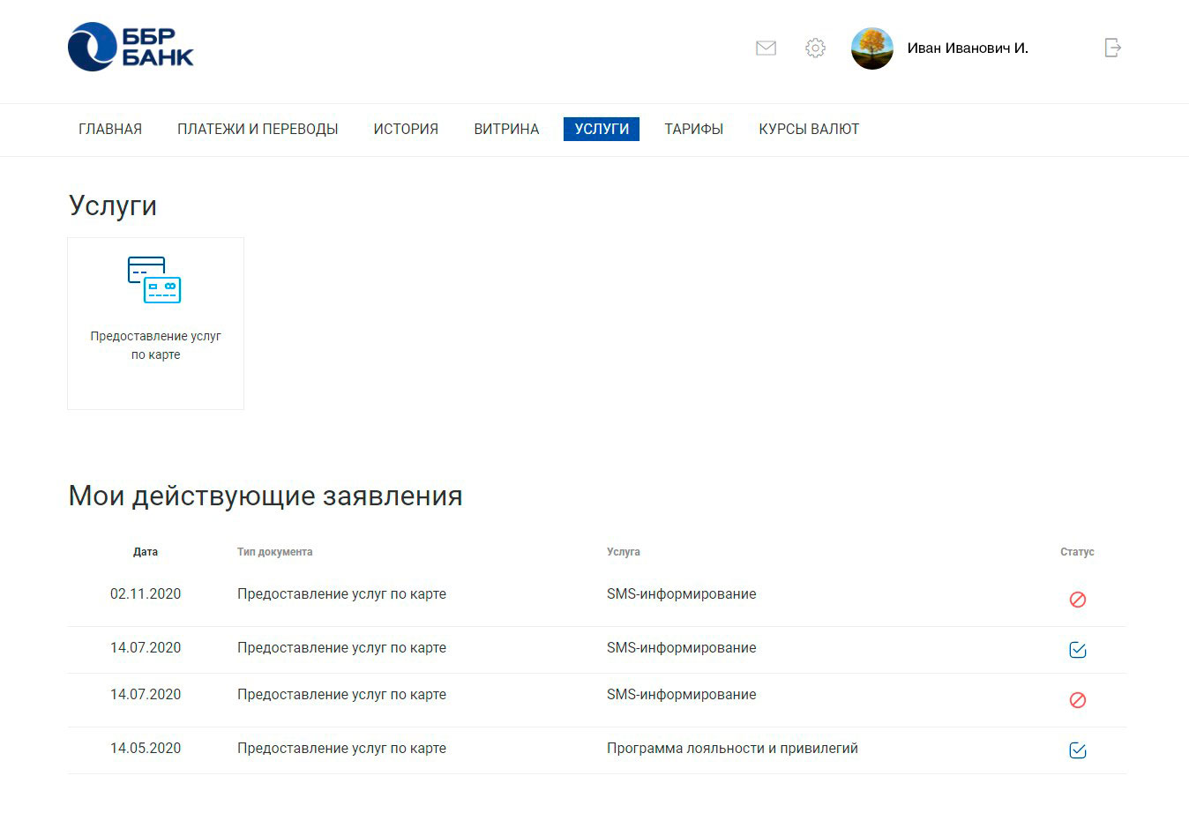
В разделе Услуги (см. рис. 13 и рис. 14) Вы можете управлять услугами, предоставляемыми по банковским картам: подключить или отключить пакет SMS-информирования, подключить или отключить программу лояльности и привилегий для держателей банковских карт и другие услуги.

Рис. 13. Раздел УСЛУГИ.

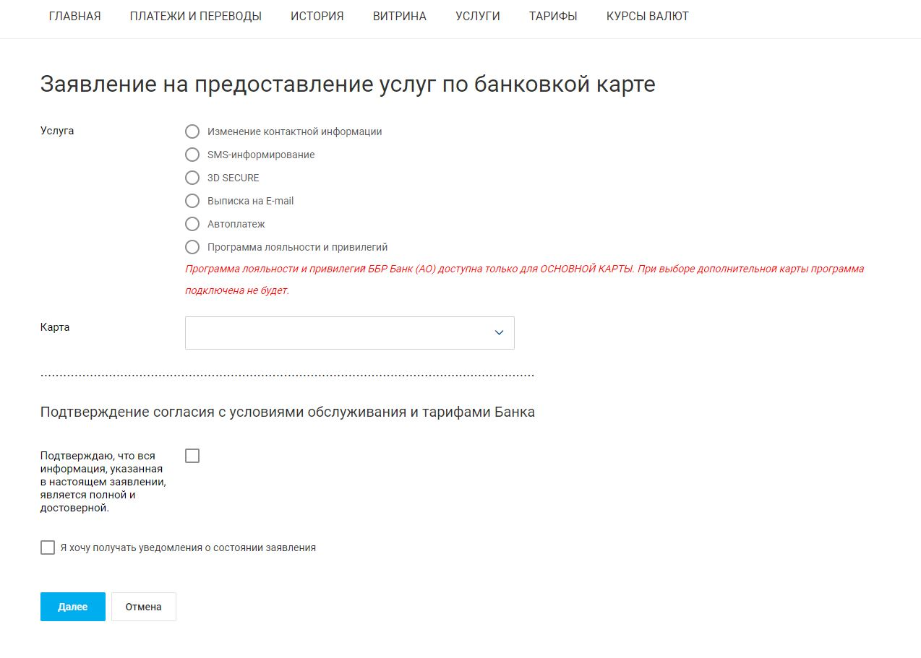
Рис. 14. Раздел УСЛУГИ. Предоставление услуг по карте.

Раздел ТАРИФЫ.
В разделе Тарифы (см. рис. 15) представлены актуальные тарифы на регламенты исполнения распоряжений клиентов, поступивших по системе Интернет-Банк «ББР-Онлайн».
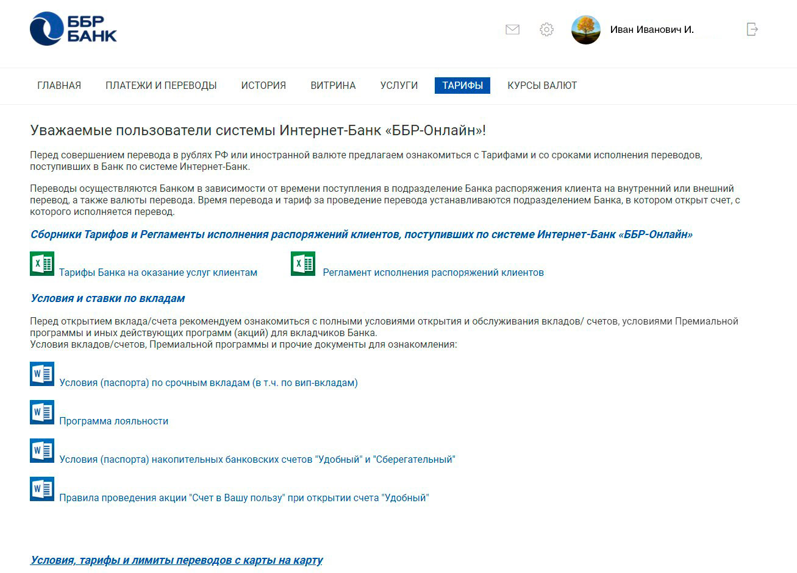
Рис. 15. Раздел ТАРИФЫ.

Раздел КУРСЫ ВАЛЮТ.
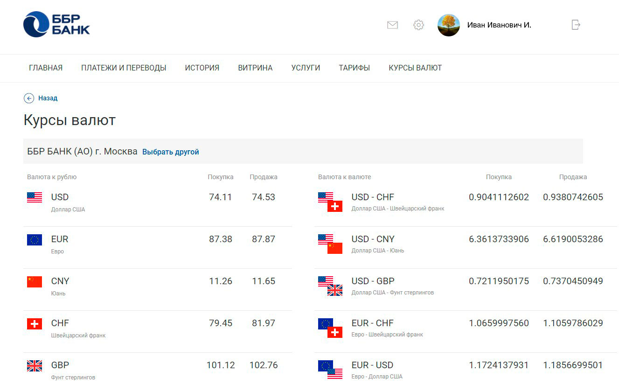
В разделе Курсы валют (см. рис. 16) представлены актуальные курсы обмена валют, с которыми работает Банк.

Рис. 16. Раздел КУРСЫ ВАЛЮТ.

Подключение Системы Быстрых Платежей

Для того, чтобы Клиент Банка имел возможность получать переводы, отправленные по СБП, необходимо в личном кабинете системы «ББР-Онлайн» произвести соответствующие настройки (см. рис. 17 и рис. 18): раздел Настройки - Быстрый перевод (СБП) - Разрешить зачисление на счет (выбрать счет для зачисления) - нажать Установить. На привязанный к договору ДБО номер телефона придет смс-сообщение с кодом подтверждения. Необходимо ввести код из смс в соответствующее поле и нажать Подтвердить.
Для изменения номера телефона, привязанного к договору ДБО, необходимо обратиться в офис Банка с целью подписания заявления о изменение данных в системе дистанционного обслуживания «ББР Онлайн».
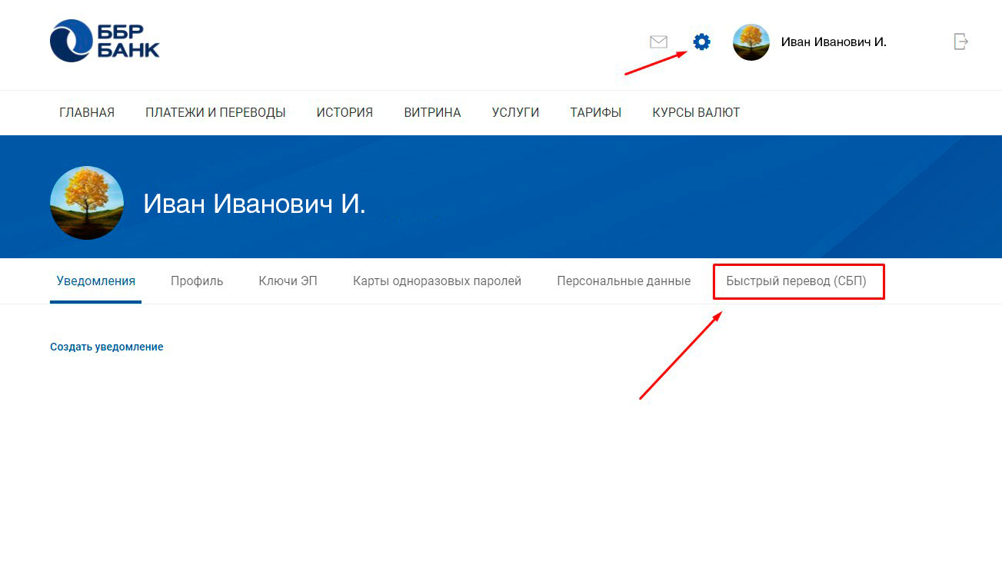
Рис. 17. Подключение Системы Быстрых Платежей в личном кабинете Интернет-Банка.
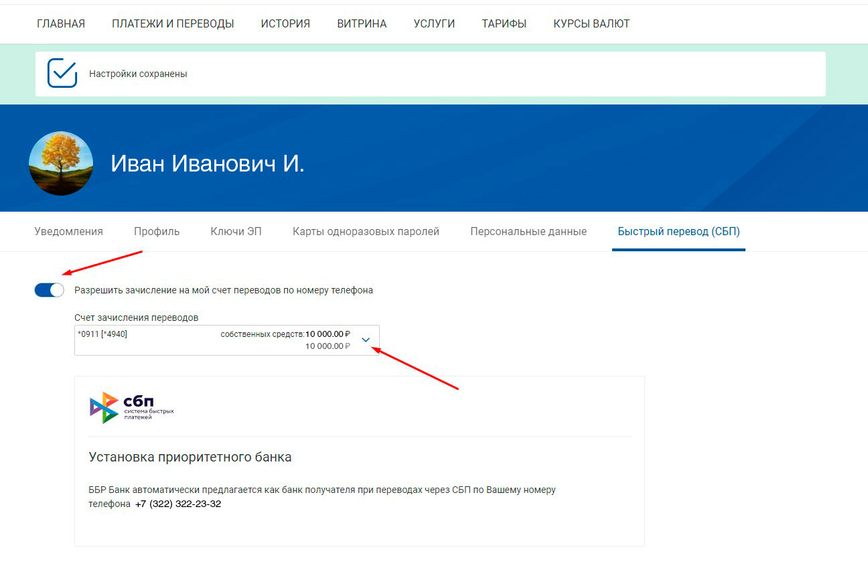

Рис. 18. Подключение Системы Быстрых Платежей в личном кабинете Интернет-Банка.

